Гебель Игорь отдел кадров университета Вариант 12

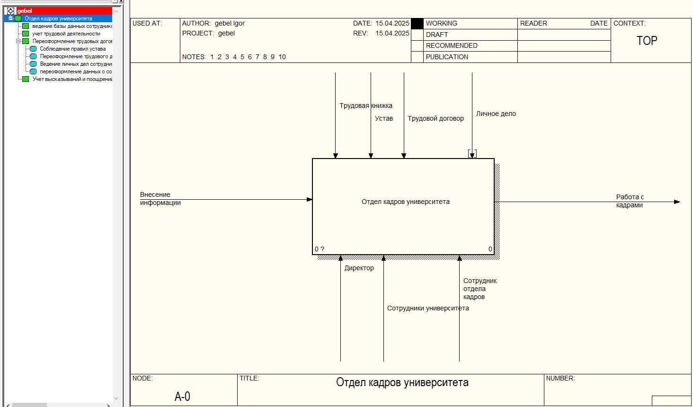

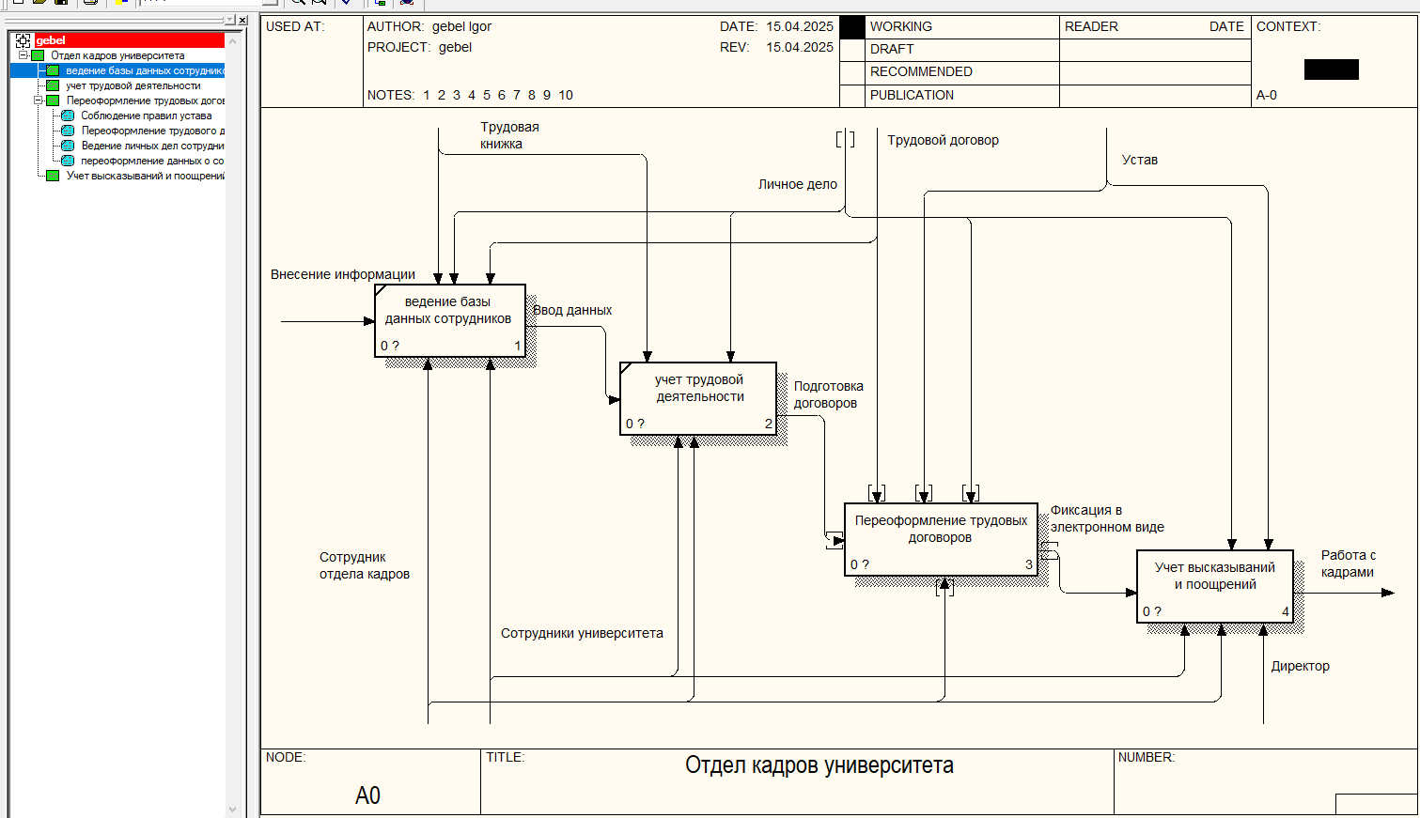

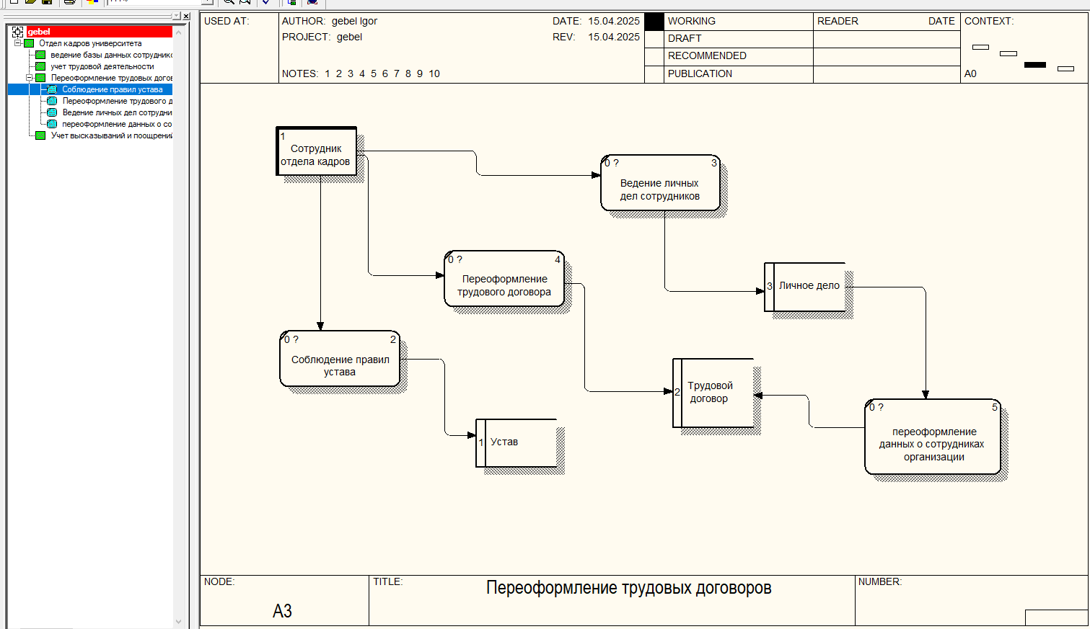

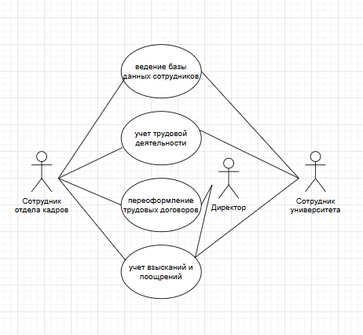

|  |  |
| --- | --- |
| Номер бизнес-процесса | Название бизнес-процесса |
| 1-ВедБД | Ведение базы данных сотрудников |
| 2-УчТД | Учет трудовой деятельности |
| 3-ПереофТДог | Переоформление трудовых договоров |
| 4-УчВиП | Учет взысканий и поощрений |